 | ТЕРРИТОРИАЛЬНЫЙ ОРГАН ФЕДЕРАЛЬНОЙ СЛУЖБЫ ГОСУДАРСТВЕННОЙ СТАТИСТИКИ ПО ВЛАДИМИРСКОЙ ОБЛАСТИ
29 августа 2019г. |  | Пресс-релиз
«…Заглушают пересуды
Правда времени и честь –
Белокаменное чудо,
Бело-памятная весть….»

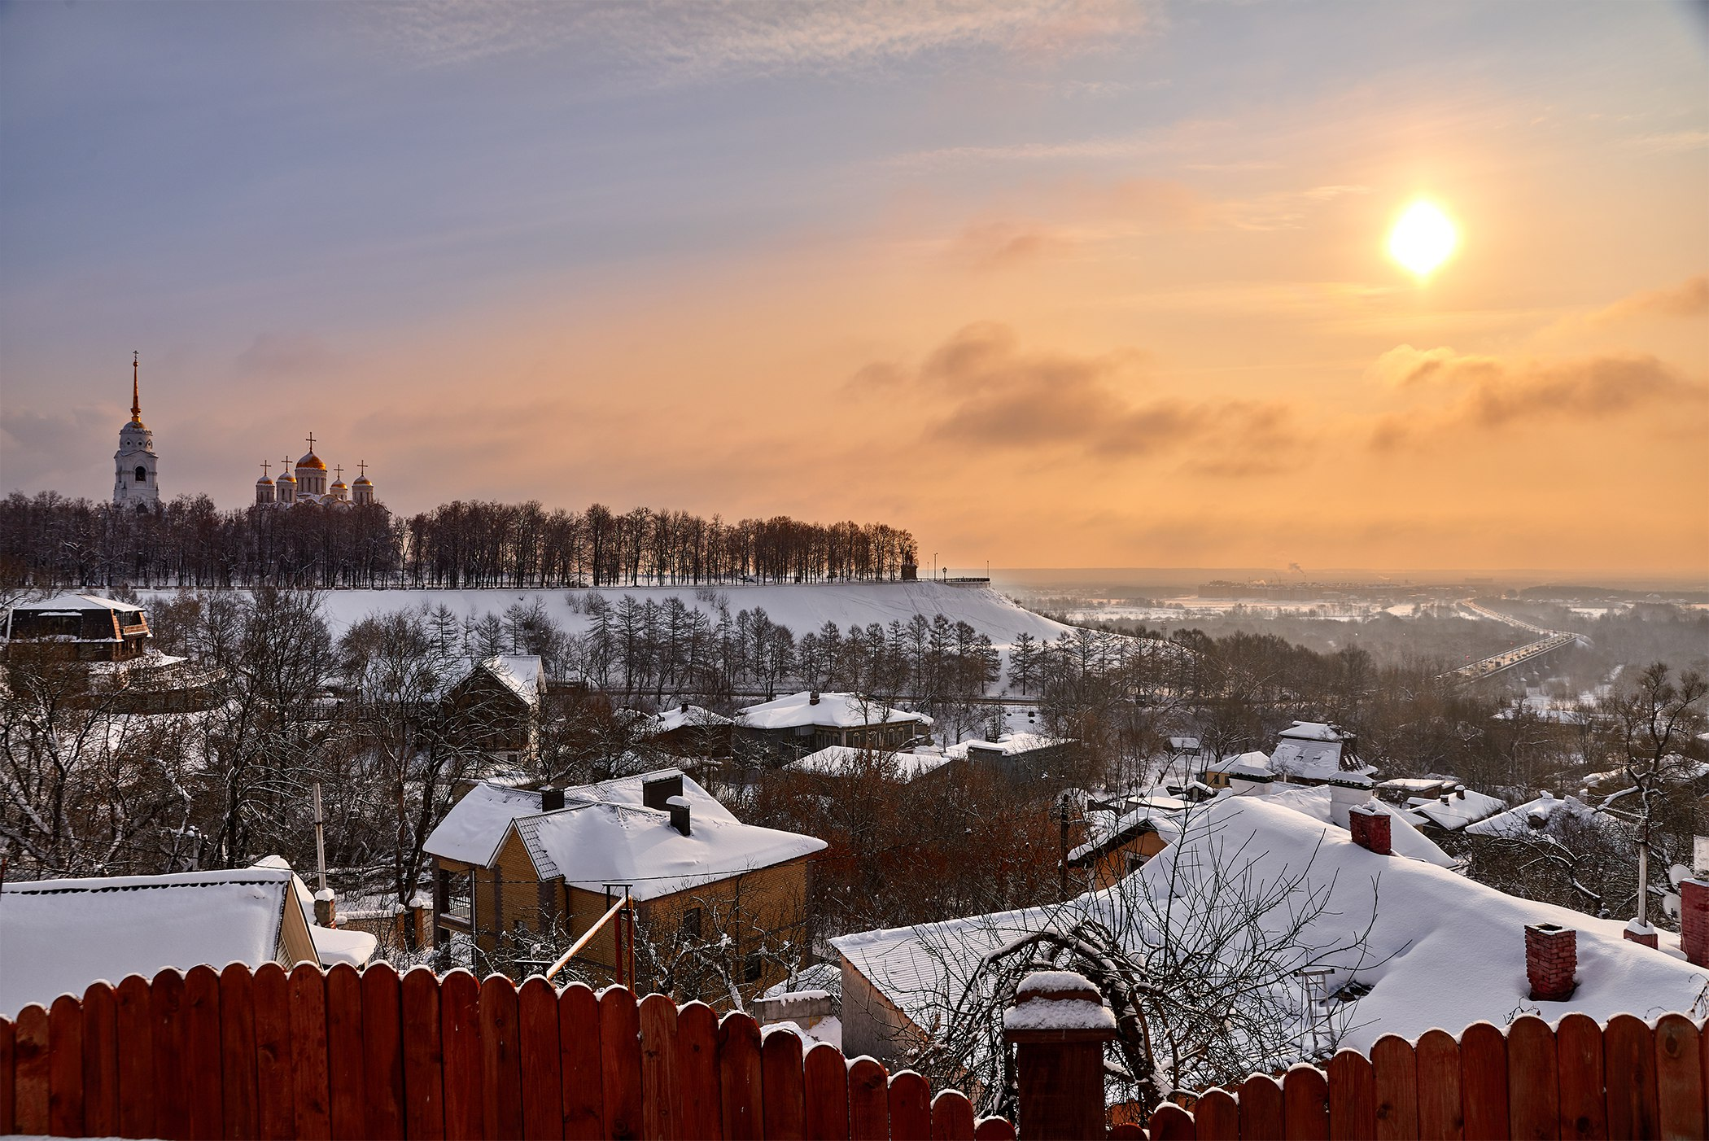
Переменчивая судьба… Взлеты и падения, упорство и слабость, стремление и равнодушие – из побед и лишений соткана жизнь каждого из нас. Но переменчивую судьбу могут иметь и города. История Владимира, на протяжении почти трех веков являвшегося столицей княжества древней Руси, и вот уже более двух столетий городом губернского и областного значения тому подтверждение.
31 августа у нас будет повод еще раз окунуться в атмосферу прошлого и настоящего города удивительной судьбы: Владимиру исполняется 1029 лет. Организаторы обещают гостям праздника массу событий. Одни нас уведут в славное прошлое, другие напомнят о непростой истории человеческих отношений, третьи вселят радостное чувство полноты жизни и созидания.
Коллектив Владимирстата от всей души поздравляет владимирцев с Днем рождения столицы региона и готов внести свою лепту в создание портрета современного Владимира.
Люди - главное богатство любого города. Начнем и мы с цифр демографии. В настоящее время город Владимир имеет статус городского округа, в состав которого входят 17 сел и деревень. Отсюда и две категории населения: городское и сельское. 17 населенных пунктов - большая цифра и доля сельского населения, казалось бы, должна быть значительной. Но это не так. Похоже, популярное на Западе желание жить за городом, на земле, в собственном доме обрело мало последователей.
На начало 2019 г. в округе проживает почти 360,4 тысячи человек, из них селян - только 2,5 тысячи (0,7%). Любопытно, но на фоне прироста городского населения за 2018 г. - плюс 883 человека, число сельских жителей изменилось весьма незначительно - минус 34. Общий прирост населения в округе +0,2%.
Какие наши годы
Средний возраст населения в округе Владимире моложе, чем средний возраст населения 33 региона (40,6 года против 42,2 года). Среднестатистическая представительница слабого пола, проживающая в округе, младше жительницы области почти на 2 года (43,4 против 45,3), у мужчин разница чуть меньше (37,1 против 38,5).
Согласимся, чем моложе население, тем полнокровнее и ярче жизнь в городе. Но есть в этой истории одно «но»: явно выраженный гендерный дисбаланс. По численности: на 1000 мужчин Владимира приходится 1254 женщины, и еще одна ложка дёгтя в «женский мед»: средняя женщина старше среднего мужчины на 6,3 года.
Посмотрим на возрастной состав жителей округа. Доля трудоспособного населения в общей численности составляет 56,5%, за последний год она сократилась на 0,8 п.п. (- 1690 человек).
Второй по величине является группа населения старше трудоспособного – 26,8% (женщины старше 55, мужчины старше 60 лет). За год она увеличилась на 1,5 п.п. (+1416 человек). В полку юных владимирцев (до 16 лет) к счастью, прибавление на 1,9 п.п. (+1123 человека).
Любовь - кольцо
Возможно, скоро за счет молодых сможет улучшиться брачная статистика округа. А пока количество браков сокращается: 2017г. – 2231союз, 2018г. – на 269 счастливых событий меньше (1962 союза, меньше на 12%). Будем надеяться, что это продиктовано серьезностью подхода к выбору спутника.
За год на 9% сократилось количество разводов (с 1432 до 1303). Очень хочется опять увязать с взвешенным подходом, но, к сожалению, не получится. В 2017 году на 100 браков приходилось 64 развода, в 2018 - 66.
И, наконец, самые главные цифры, на которые свобода отношений мужчины и женщины имеет отрицательное влияние. Статистика неумолимо свидетельствует: женщины охотнее становятся мамами в официальных браках. Это будет темой наших новых анализов. Пока же приведем общий коэффициент рождаемости в округе: в 2018 г. - 9,8 родившихся на 1000 населения (3515детей), в первом полугодии т.г. - 8,7 (1551 ребенок).
Двери открыты
Главным фактором сохранения и роста численности населения областного центра был и остается миграционный прирост. Что бы мы ни говорили о пользе и недостатках трудовой миграции, при сокращении численности трудового населения она во благо.
Основными обстоятельствами, вызывающими необходимость переселения населения в возрасте 14 лет и старше в город Владимир называются причины личного/семейного характера, учеба и возвращение после временного отсутствия. Кстати, уезжают из города в основном по этим же причинам, за исключением учебы. Основная масса прибывших и выбывших мигрантов - это люди трудоспособного возраста, больше половины из них – женщины.
Кто же пополняет ряды жителей областного центра (учитываются приехавшие на срок 9 месяцев и больше). В первую очередь, это жители нашей же области, так называемые внутрирегиональные мигранты. Именно они обеспечивают самый большой приток. Так в 2018 г. прибыло 5,8 тысячи, убыло 3,6 тысячи человек, положительное сальдо - более 2,2 тыс. человек (2017 г. – 2,0 тысячи)
Во-вторых, межрегиональная миграция. В другие регионы город Владимир провожает население чаще, чем принимает. Так, в 2018 г. из других субъектов страны в город Владимир прибыло 3,9 тысячи, выбыло – 4,2 тысячи, отрицательное сальдо - 370 человек (2017 г. – минус 454). Уезжают в основном владимирцы в г. Москву, г. Санкт-Петербург, Московскую и Ивановскую области.
В-третьих, международная миграция. Желающих приехать из других стран в город Владимир больше, чем выбывающих «за моря». За прошлый год прибыло 174, выбыло 72 человека, положительное сальдо + 102 человека. (2017г.- +83). Чаще остальных в город Владимир приезжают граждане Украины и Узбекистана. Представители других государств гораздо реже. Например, в прошлом году на учет в миграционной службе города встали: 2 итальянца, 2 представителя африканского континента, 1 великобританец, 1 сириец и т.д.
Владимир многоликий
Скоро Россия, её регионы и муниципальные образования получат уточненные данные о национальном составе населения, а даст нам их Всероссийская перепись населения 2020 года. Город Владимир также готовится к переписной кампании, настраивается на точный учет своих «питомцев» и рассчитывает получить самые свежие данные об их национальной принадлежности. А пока напомним восьмерку самых многочисленных национальностей: русские – 96%, украинцы (1%), татары (0,6%), армяне (0,5%), азербайджанцы (0,4%) белорусы (0,3%), мордва (0,2%) и узбеки (0,1%).
Владимир культурный
Широка и многообразна культурная жизнь города. Открыты для посещения 2 профессиональных театра (драматический и кукольный), филармония, 14 организаций культурно-досугового типа (клубы), а также 21 общественная библиотека. В контексте богатого исторического наследия особое значение имеет музейная деятельность, которую активно осуществляют 3 крупных государственных музея (Центр пропаганды изобразительного искусства, Выставочный комплекс г. Владимира, Владимиро-Суздальский музей-заповедник).
На страже здоровья
В 2018 г. в системе здравоохранения города Владимира действовало 21 больничное учреждение на 5,2 тыс. больничных коек и 69 амбулаторно-поликлинические организации (в 2017 г. 21 больничное учреждение на 5,3 тыс. больничных коек и 74 амбулаторно-поликлинические организации).
В них работало 2225 врачей различных специальностей и 4770 человек среднего медицинского персонала (2017 г.- 2161 врач различных специальностей и 5035 человек среднего медицинского персонала). Стоит отметить, что помимо государственного сектора в сфере культуры, спорта и здравоохранения широко присутствует и частный сегмент.
Зебра делового Владимира
Удачным для бизнес-сообщества города Владимира прошедший год вряд ли назовешь. Сальдированный финансовый результат (прибыль минус убыток) организаций города Владимира (без субъектов малого предпринимательства, банков, страховых и бюджетных организаций) в действующих ценах составил 4 млрд 59 млн. рублей. В 2017 г. ситуация была более благоприятная: 7 млрд 862 млн. рублей.
Успешно закончили 2018 г. 188 организаций, их общая прибыль - 9млрд. 568 млн. рублей. Годом ранее таких успешных организаций было 190, а их прибыль была в размере 12 млрд 543 млн. рублей.
Не удалось в прошлом году претворить в жизнь задуманное 89организациям, их общий убыток составил 5 млрд 508 млн рублей (за 2017г. – 74 организации имели убыток в размере 4 млрд 681 млн рублей).
Инвестиции в основной капитал - залог успешного развития бизнеса. Но положительной динамикой этого важнейшего показателя у крупных и средних организаций город похвастаться не может. Общий объем инвестиций в основной капитал в 2018. составил 19,8 млрд руб. ( 2017г. – 21,4 млрд руб), 86%). В первом полугодии т.г. объем инвестиций продолжил снижение (5,3 млрд. руб., 65,5% к 1 полугодию 2017г.).
На подъеме закончили 2018. строители города, сдано 205,7 тыс. кв. метров (112,5% к 2017г.). Но положительный тренд в 1 полугодии т.г. поддержать не удалось, сдано 49,7 тыс. кв. метров (79% к 1 полугодию 2017г.).
Автомобильным транспортом организаций всех видов деятельности (без субъектов малого предпринимательства) в январе-июле 2019 г. перевезено 802 тыс. тонн грузов (126,5% к январю-июлю 2018г.), грузооборот составил 135 млн тонно-километров (в 1,8р.).
Автобусным транспортом общего пользования в январе-июле 2019г. перевезено 26,5 млн пассажиров (89% 2018г.). Пассажирооборот - 176,8 млн пасс-км (86%).
Оборот розничной торговли за январь-июль 2019г. достиг 64,4 млрд рублей и в сопоставимых ценах увеличился на 0,1%.
Среднемесячная номинальная начисленная заработная плата работников организаций (без учета субъектов малого предпринимательства) в I полугодии 2019. составила 37974,1 рубля и увеличилась по сравнению с аналогичным периодом прошлого года на 8,7%.
На 1 июля 2019 г. в государственной службе занятости населения зарегистрированы 1769 безработных, что на 5,6% больше, чем на аналогичную дату 2018 г.
Вот таким калейдоскопом статистических показателей встречает наш Владимир свой 1029-й День рождения. Пожелаем любимому городу счастливых перемен, владимирцам - желания и энергии брать новые высоты. А всем россиянам, даже в третьем тысячелетии, иметь возможность лицезреть «Белокаменное чудо, Бело-памятную весть….» (стихотворение Владимира Коваленко «Во Владимире над Клязьмой»)

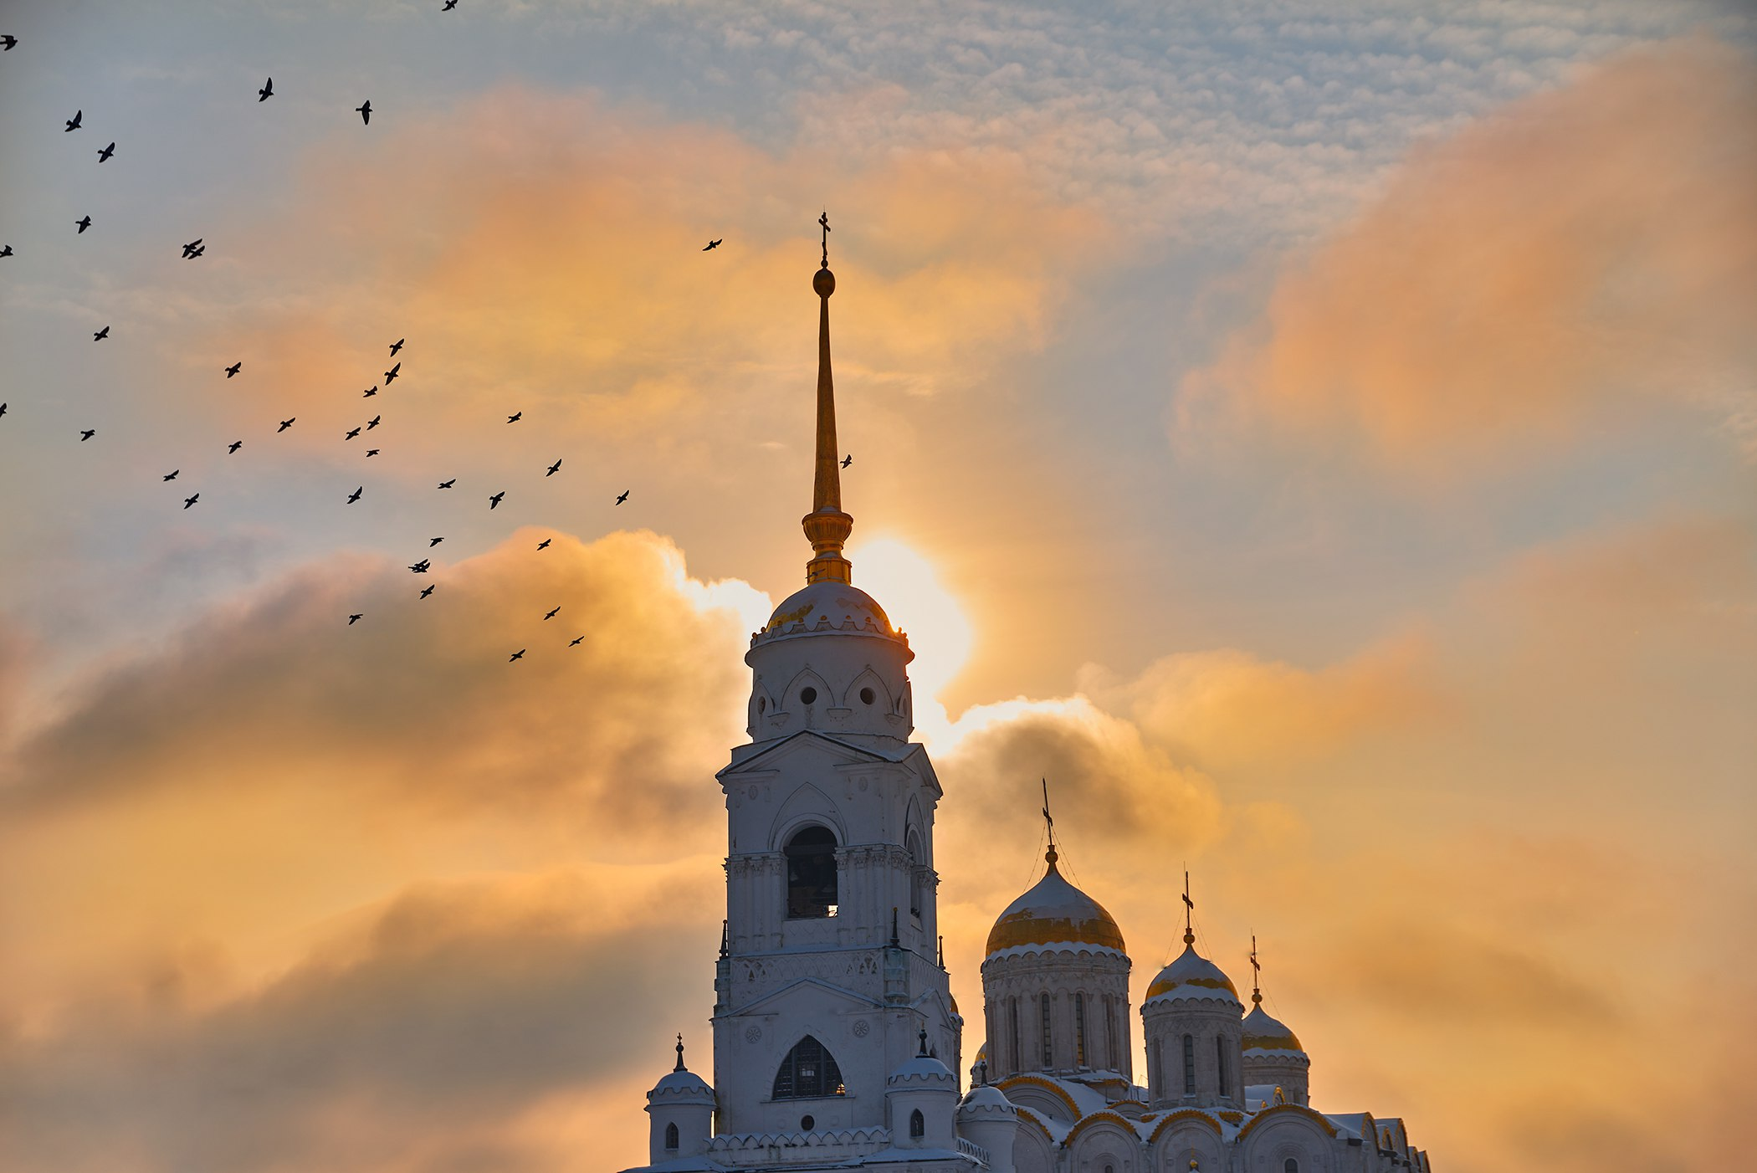

Фото Бориса Пучкова

Солдатова Наталья Михайловна,
специалист Владимирстата по взаимодействию со СМИ
тел. (4922) 534167; моб. 8 930 740 88 65
mailto: P33_nsoldatova@gks.ru
https://vladimirstat.new.gks.ru/ (новая версия)
Владимирстат в социальных сетях:
https://www.facebook.com/profile.php?id=100032943192933
https://vk.com/public176417789
https://ok.ru/profile/592707677206
https://www.instagram.com/vladimirstat33/?hl=ru

При использовании материалов Территориального органа Федеральной службы государственной статистики по Владимирской области в официальных, учебных или научных документах, а также в средствах массовой информации ссылка на источник обязательна

